

Compte Rendu De Travaux Pratique

System d’Exploitation

Travaille Pratique 3



SMI – S4

Réaliser par :

**Prénom :** **CNE :** **Nom :**

Achraf 1513755449 Tazi

Oussama 1311778906 Nadrani

**Travail 1:** Écrivez un programme C qui utilise des arguments et qui les affiche:

Résultat attendu est sous la forme:

Argument 1 : ...

Argument 2 : ...

etc.

**Solution :**

**#include<stdio.h>**

**#include<stdlib.h>**

**#include<unistd.h>**

**void main(int argc, char *argv[]){**

**int i;**

**if(argc <=1)**

**{**

**printf("\nLe programme n'a recu aucun argument\n");**

**}**

**else{**

**for(i=1;i<argc;i++){**

**printf("Argument %d : %s\n", i, argv[i]);**

**}**

**}**

**}**

**Exécution :**

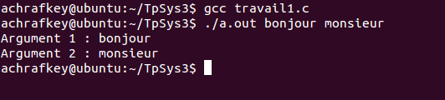

**Travail 2 :** Ecrire un programme C qui utilise la commande linux "ls -l" en utilisant la fonction system().

**#include<stdio.h>**

**#include <string.h>**

**int main ()**

**{**

**char command[50];**

**strcpy(command, "ls -l");**

**system(command);**

**return(0);**

**}**

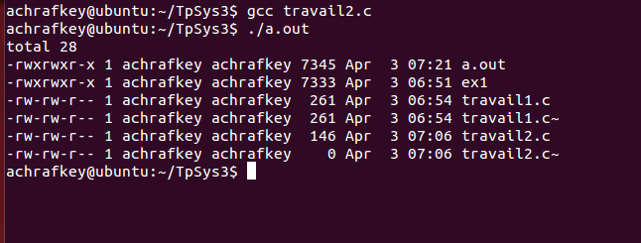

**Travail 3** : **Ecrire un programme appelé *computation* avec deux arguments. Ce programme permet de calculer la somme de deux nombres.**

**#include<stdio.h>**

**#include<stdlib.h>**

**#include<unistd.h>**

**void main(int argc, char *argv[]){**

**int som;**

**if(argc ==3){**

**som = atoi(argv[1]) + atoi(argv[2]);**

**printf("la somme des 2 arguments est %d \n", som);**

**}**

**else{**

**printf("vous devez saisir 2 agruments!\n");**

**}**

**}**

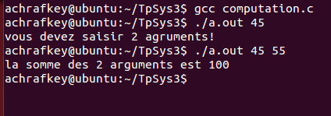

**Travail 4** : **En utilisant la fonction « fork », écrire un programme en C dont le père permet la création d’un fils. Ce dernier affichera le contenu du répertoire courant avant de quitter. Intégrer dans ce programme la fonction « wait » pour que le père attende la terminaison de son fils.**



